**Código normal**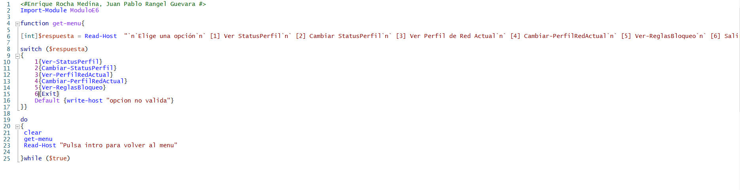

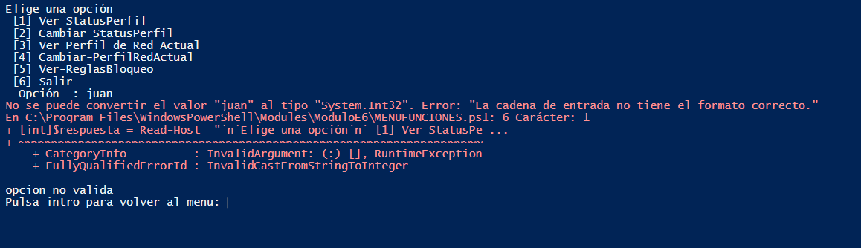**1 error al ejecutarse**

En el menú principalmente se pide escribir el numero en el menú, si seleccionamos uno diferente pues nos aparecería el mensaje del default, pero si escribimos una palabra en vez de un numero pues nos manda este error

**2 error al ejecutarse**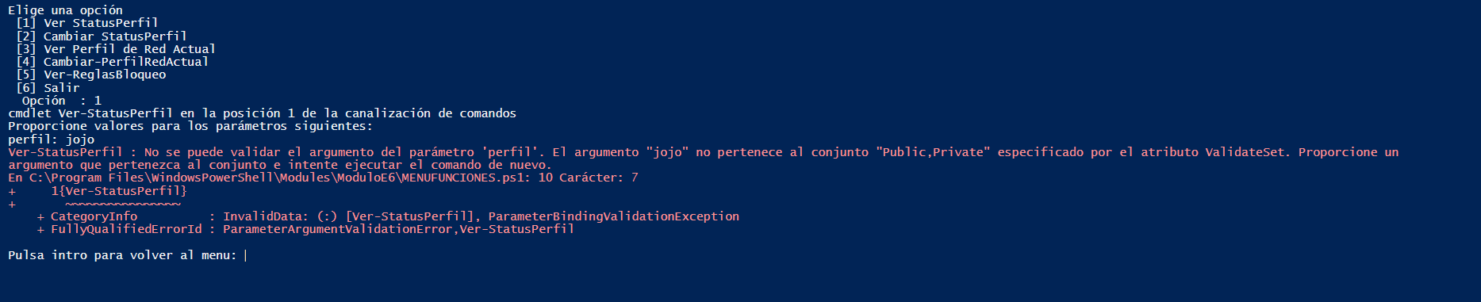

Este se presenta en la función del ejercicio numero 1 y 2 y como se especifica seleccionar public y prívate con una función de validset, si escribimos cualquier cosa marcara error porque no pertenece al conjunto de parámetros dichos anteriormente.

**Código con excepción**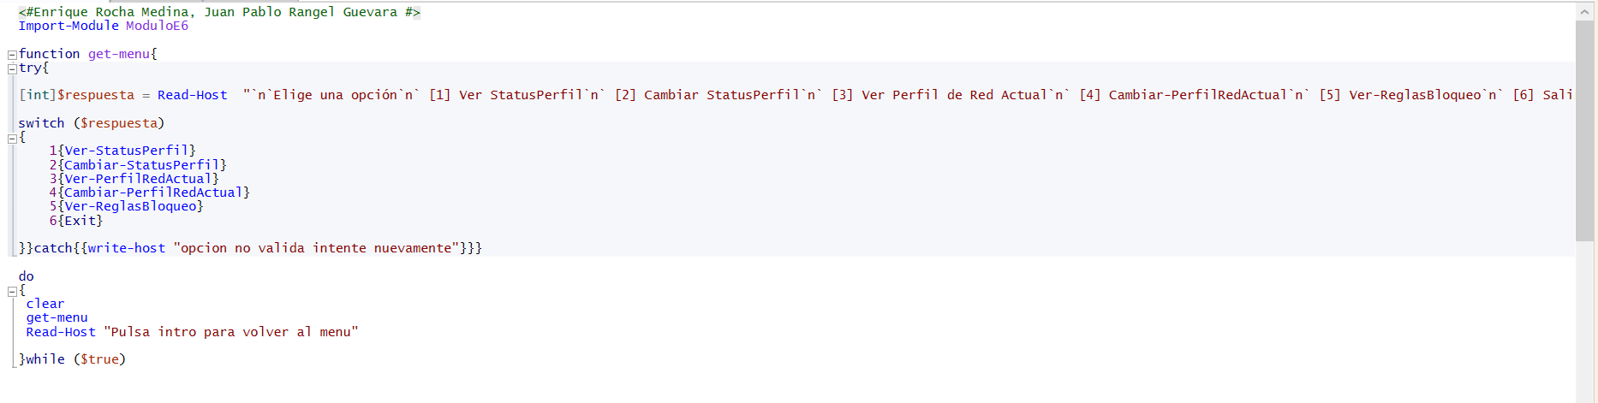

Incluimos el try{ dentro de la función del menú, eliminamos el default del switch y colocamos el catch que viene siendo la excepción, que nos imprime un mensaje de opción no valida intente nuevamente, pulsa intro, y lo devuelve al menú principalmente esto de función cíclica hasta que el usuario desee salir.

Esta excepción funciona perfectamente para los errores presentados anteriormente, esto con el menú completamente funcional.